嘉義市109年度十二年國民基本教育精進國民中小學教學品質計畫-子計畫：執行成果報告表
一、量的分析
學校名稱 | 活動（研習）名稱 | 活動場次 | 辦理時間 | 參加人數 | 備註
北興國中 | 核心素養導向教學與評量優良示例—機構結構的變化以立體風箏為例 | 1 | 109年9月24日 | 12

二、質的分析(各欄請務必詳實填寫)
(一)  課  程  內  涵  與  成  效 | - 課程內涵  12年國教課程綱要及領綱相關內容 -- 素養導向教學設計與操作實務，以立體風箏為例，辦理推動十二年國民基本教育課程綱要相關增能活動，希望透過這次主題，素養導向的科技課程設計—機構結構的變化以立體風箏為例，本課程材料便宜容易取得，希望科技教師能教學實踐實施於課堂，並且發展多樣的運用，透過研習，研發及推廣應用核心素養導向教學與評量優良示例。  - 預期成效  (1）理解共備課的認知，增進科技領域教師專業成長。  (2）能提出研發及推廣應用核心素養導向教學與評量優良示例，精進教師專業成長。
（二）  滿意  度分  析統  計
  課程內容 |  | 滿意 | 100% | 尚可 |  | 不滿意
  講師授課技巧 |  | 滿意 | 100% | 尚可 |  | 不滿意
  對教學助益 |  | 滿意 | 100% | 尚可 |  | 不滿意
（三）  參  與  研  習  或  活  動  後  的  心  得  與  回  饋 | 1講師將自身在課堂實施的現況，與大家經驗交流，有助於課堂實施，非常有趣，收穫豐碩。  2課程活動過程中，著重問題解決歷程在課堂上的實施，實作中帶有素養能力的培養訓練。  3第一次看到數學的謝爾賓斯基三角形，應用在實作課程中，上禮拜自己有先試做一次謝爾賓斯基三角形，今天課程中講師帶入工程力學的概念，將數學、科學的抽象理論，實際應用於生活中，非常特別的體驗。  4此單元對學生而言，操作門檻不難，容易有成就感，值得推廣。  5 很多課程內容非常豐富而實用，本課程風箏使用的材料簡單易得，且材料成本屬於低價位，易於推廣，收穫滿滿。  6在講座分享的課程中，有許多值得深入學習的地方，感覺耳目一新很棒，並且學習到結構的另一種在生活中的教學應用。  7課程很適合用在生科課程。  8利用低成本材料達到課綱需求，值得回學校後，檢視本校既有課程是否有改進的空間，將今天的課程融入。
(四)  教師  實際  運用  於課  堂教  學之  情形 | 1因為具有高度可看性，想實施在一年級機構結構課程中的應用單元，希望在一年級就引起學生對生活科技課程的興趣。  2希望在生活科技的結構課程中，當作練習的活動，並融入運輸與交通單元的飛行原理解說。  3可以實施在跨領域課程，或本校週六的親子營隊，立體風箏的課程非常適合親子共學。  4預計想先在國二生科課程試施行，結合結構力學的課程內容。  5 在一年級授課結構教學時的操作活動。  6 預計實施在 七 八年級都可以， 當結構的課程結束時，可以彈性運用的操作活動。  7 在一年級下學期結構課程前導應用，解此引起學習動機
（五）  過程  檢討  與  未來  規劃  方向 | 1 講師講述脈絡分明， 清楚易懂，非常感恩。  2 講師將自己實際上課時，運用到創造思考解決問題，提問引導部分，一一詳述分享，讓第一年上生科且又是非專授課的老師，回校推廣時，比較有現場教學的概念。  3希望能規劃有關風力發電的單元。  4因為今年授課國三，希望能有對國三的單元內容，謝謝。
（六）  具體  建議 | 1當天講師介紹很多自己實際授課的生科課程，可惜當天只能分享立體風箏的單元，  希望能有其他單元的實際課堂運用的課程分享。  2希望有課程前中後的評量和課程討論呈現。

三、活動照片（請貼上2-4張活動照片並附上說明）
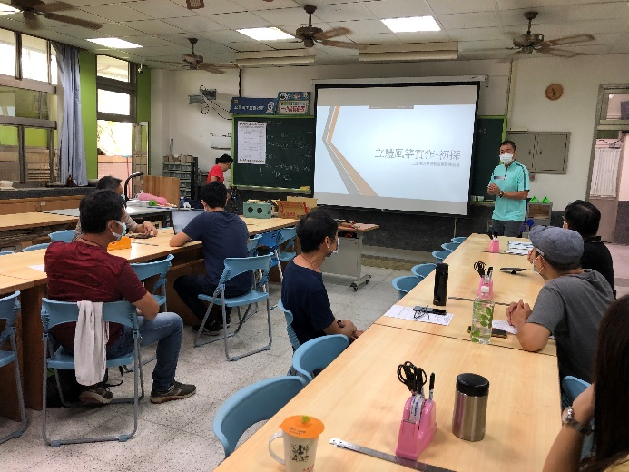 | 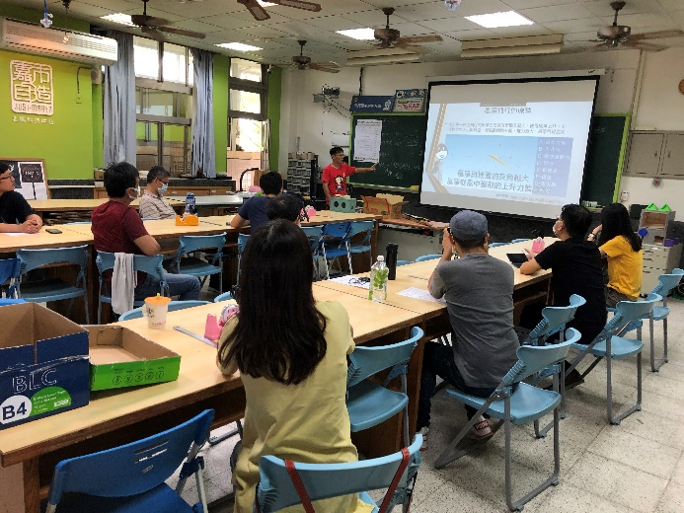
說明：教務林世清主任開場 | 說明： 核心素養導向教學與評量優良示例—機構結構的變化-以立體風箏為例
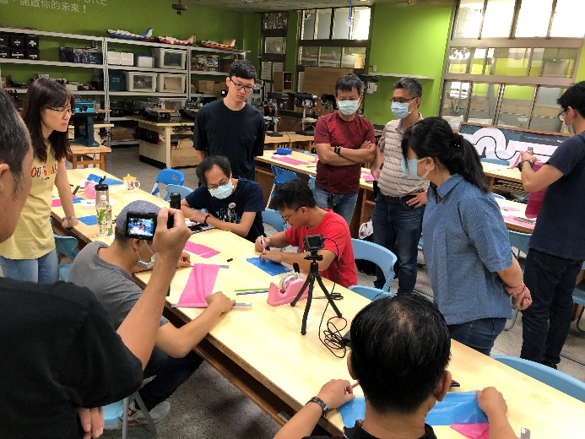 | 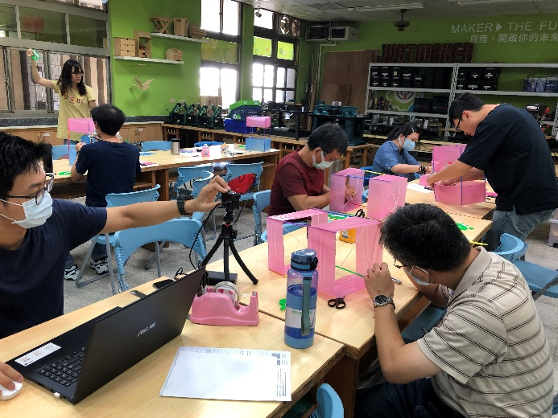
說明：講師一邊示範，一邊帶入課堂實踐經驗，與學員進行分享交流 | 說明：研習學員製作立體風箏
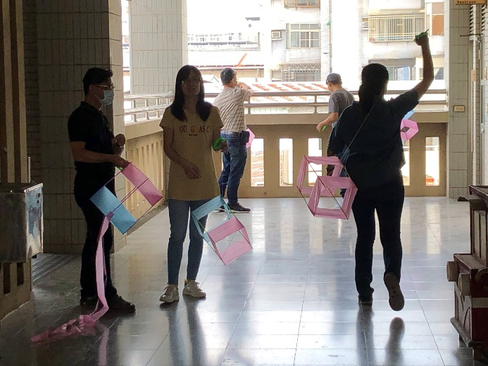 | 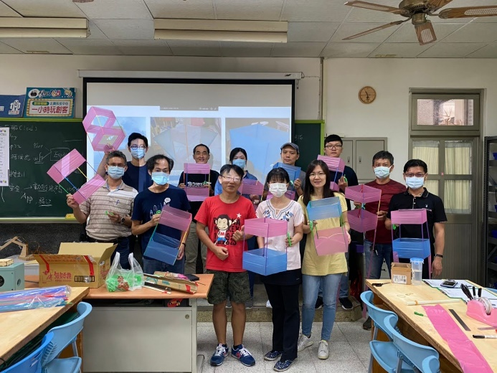
說明：大功告成~~立體風箏放飛 | 說明：

